MERFY, village labellisé une fleur…
Visite du jury régional du 10 Juillet 2019 : Dossier de présentation
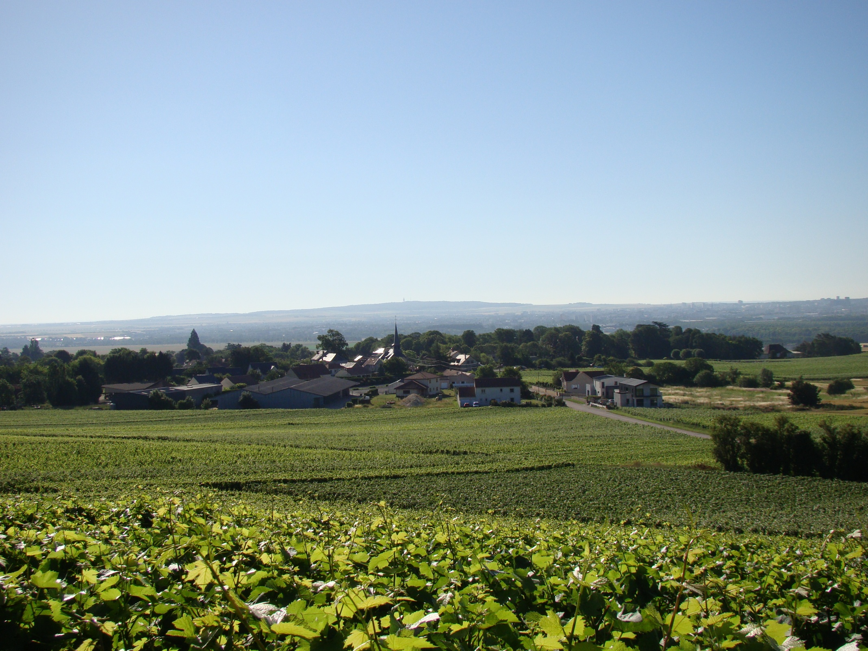

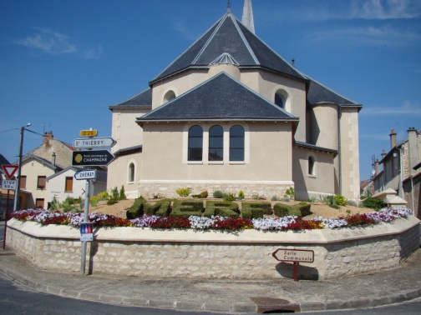
Mairie de MERFY
Identité de la commune : Mairie de MERFY 6, Grande Rue Tél : 03.26.03.01.33 Mail : mairie.merfy@wanadoo.fr Maire : Eric VERDEBOUT
6,Grande Rue
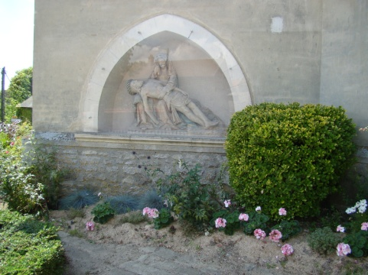
Tél :03.26.03.01.33
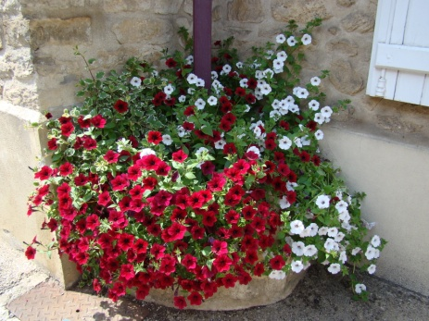
Mail : mairie.merfy@wanadoo.fr
Maire : Eric VERDEBOUT

Village marnais de 631 habitants, situé à 8 kms de Reims, récemment rattaché à la Communauté Urbaine du Grand Reims, de la région Grand-Est.
Sa superficie est de 669 hectares à une altitude minimum de 71 mètres et maximum de 199 mètres, avec à proximité une petite rivière nommée La Vesle ainsi qu’une dune de sable appelée « Les Sablières », site classé en zone NATURA 2000 pour ses espèces protégées. Le paysage se compose principalement de terres agricoles, de vignobles et d’espaces boisés.
Petit village viticole, Merfy, situé sur la route touristique du champagne attire de nombreux touristes, venus déguster le précieux « nectar ».
La commune de Merfy, depuis 2010 : date d’obtention de la 1ère fleur, n’a eu cesse de valoriser son patrimoine architectural : réfection extérieure de l’église achevée cette année, aménagement paysager autour de l’édifice, mise en valeur d’une Piétà, construction par un viticulteur d’un calvaire.
Elle possède également un espace vert jeux et détente : Les Nochets ainsi qu’un petit square au sein du quartier des Glisettes.
L’entretien de ces espaces verts (tontes, taille des arbustes) ainsi que le cimetière est assuré par le personnel communal.
Le fleurissement saisonnier et le désherbage manuel sont réalisés par une équipe de bénévoles, toujours à la recherche de nouveaux projets d’aménagement. Bénévoles et employés communaux travaillent en coordination.
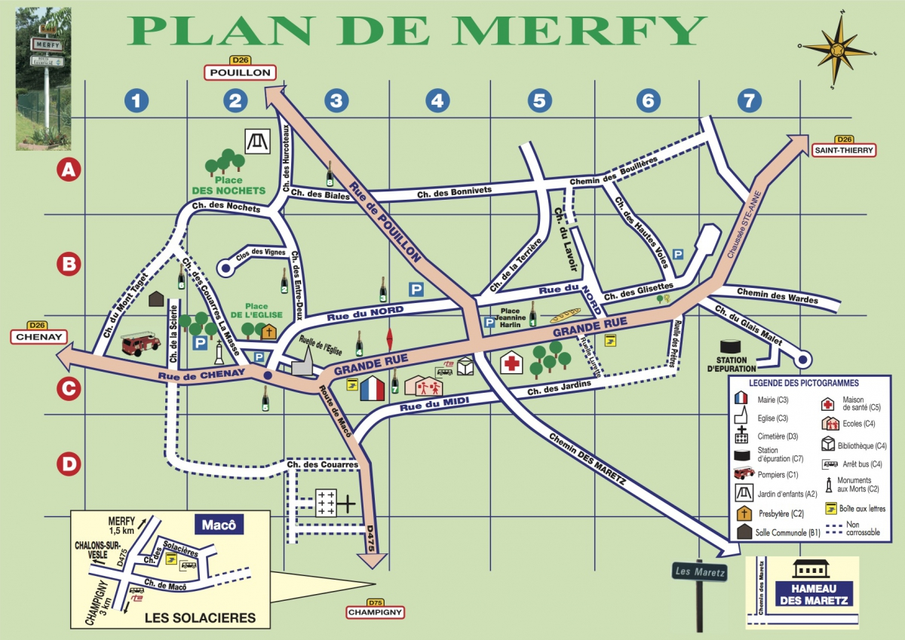
Quels objectifs, quels projets à venir ?
Les objectifs de l’équipe municipale et des membres de la commission « fleurissement » sont bien sûr de conserver la 1ère fleur dont la commune est très fière mais aussi de rendre le village plus attractif pour de futurs habitants ainsi que pour les visiteurs de passage.
Le village accueille de nombreux touristes attirés par les Maisons de champagne, également par la Piétà de l’église encastrée dans le mur de l’aile Nord, sans oublier les pèlerins qui parcourent la route de la Via Francigena « Chemin des Francs » reliant Canterbury à Rome ; cette voie médiévale est aujourd’hui reconnue comme Grand Itinéraire Culturel du Conseil de l’Europe.
Les membres du fleurissement réfléchissent chaque année aux nouvelles créations et améliorations à apporter. Pour exemple : la mise en place d’une balade fleurie, la fabrication et l’installation d’un hôtel à insectes avec des matériaux de récupération, le remplacement des hottes en bois défectueuses.
Un grand projet « réaménagement de la voirie » de la traverse du village est également à l’étude et devrait voir le jour au prochain mandat électoral.

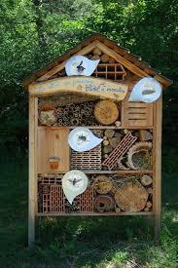
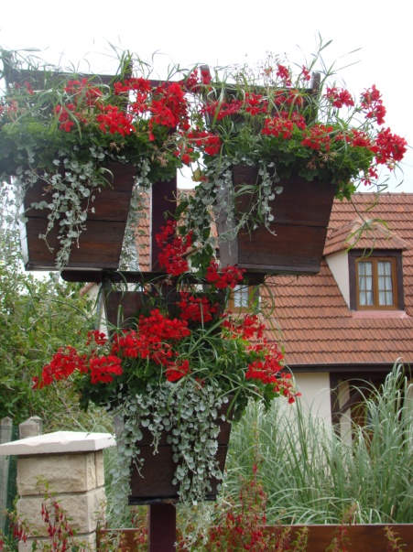

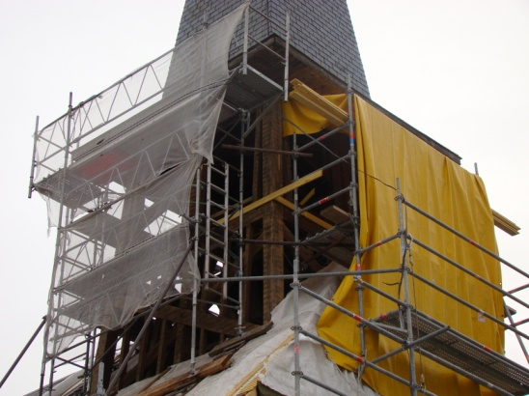
Les réalisations communales :
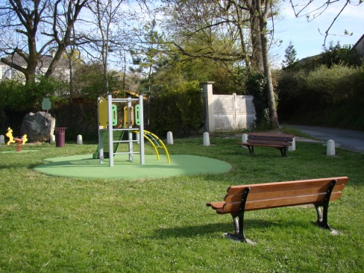
Réfection église :

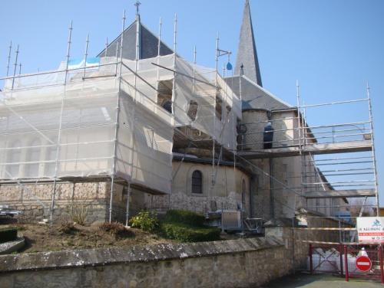
Parc des Nochets :
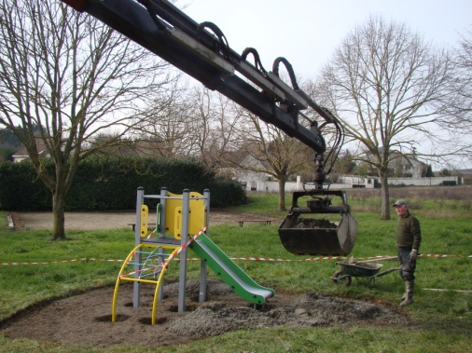
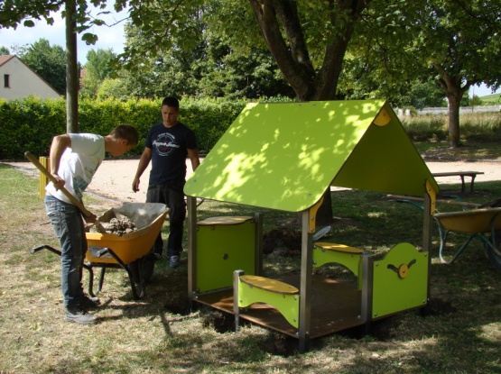
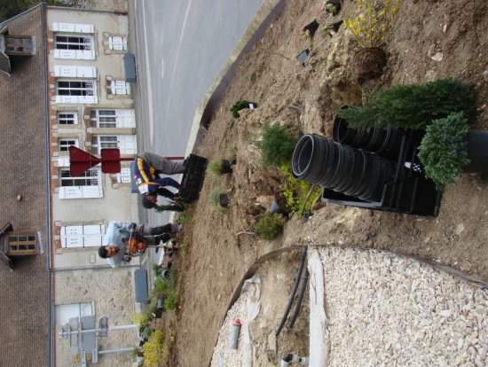
Aménagement paysager de l’église :
Les réalisations communales :
Terrain de pétanque Solacières:
Ruelle des Prêtres:

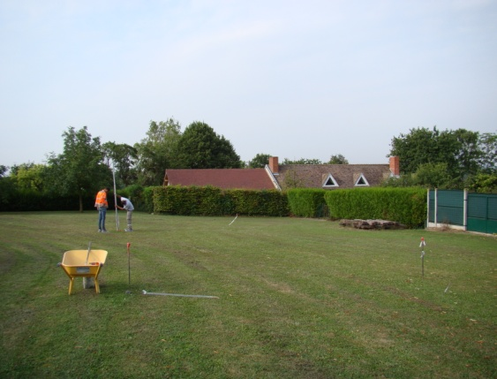
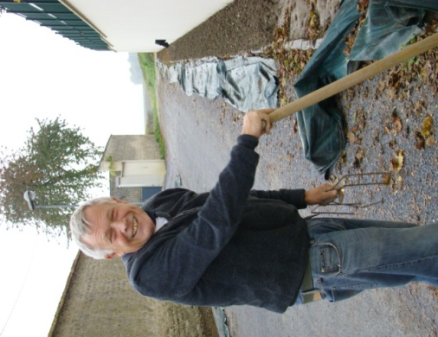
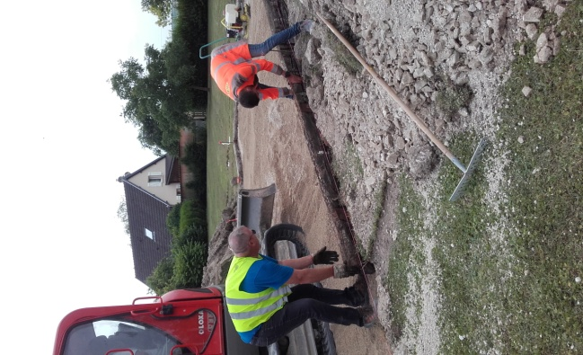

Décoration paysagère :

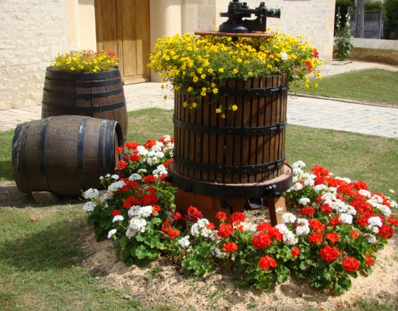
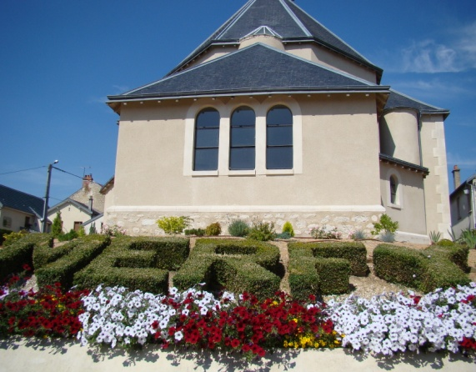
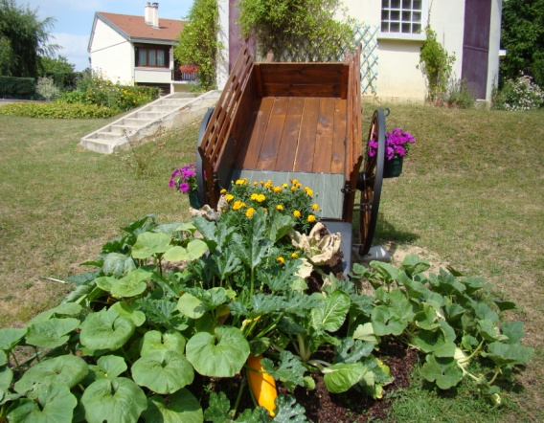

Patrimoine paysager :
Lors de la révision du P.O.S. en P.L.U, le conseil municipal a veillé à conserver le plus possible d’espaces verts et a voté le classement de certains arbres situés dans des parcs privés en « zones de bois classés » : Maison de santé, Château de Mr et Mme ROZE…
A chaque nouvel aménagement, la commission « fleurissement » privilégie la plantation de vivaces et d’arbustes plutôt que des annuelles. Pour exemple : la Ruelle des Prêtres réalisée par nos soins et le pourtour de l’église aménagé par l’entreprise PRIEUX, paysagiste professionnel.
Le fleurissement pleine terre a, lui-aussi, son importance comme à l’entrée du village en venant de Macô : le massif avec le vélo, tous les massifs autour du château d’eau, les massifs aux entrées de village, le parking et le square des Glisettes…
Il évolue au gré des saisons : au printemps : bulbes (narcisses, tulipes), en été : vivaces et annuelles, automne : pensées et en hiver : sapins décorés pour Noël.
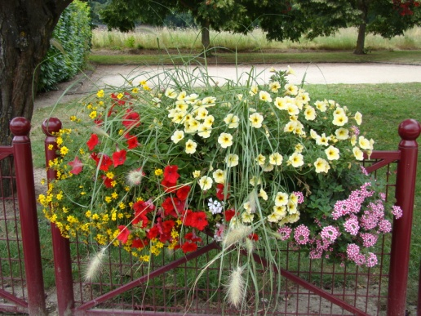
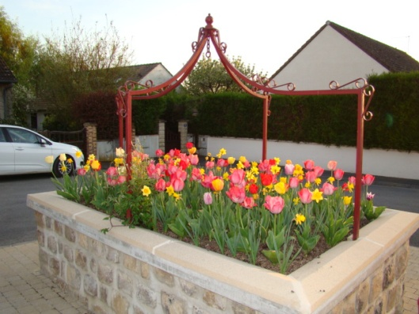
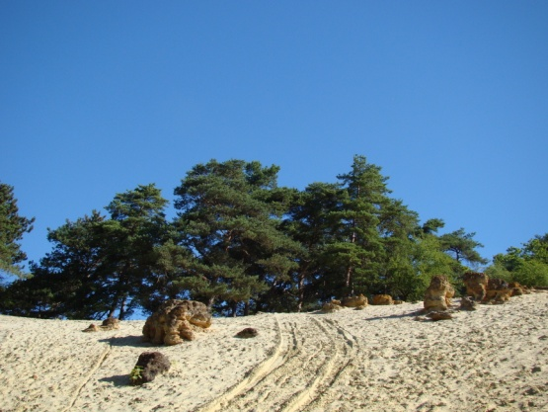
L’association « Sauvegarde des Sablières » dont font partie les communes de Merfy, Châlons-sur-Vesle et Chenay œuvre pour la protection, la préservation et l’aménagement du site dunaire riche de par son patrimoine historique et géologique, sa faune remarquable et sa flore originale.
Les sablières
Fleurissement saisonnier
Développement durable :
L’amendement des jardinières, des suspensions et des hottes a été conseillé par l’entreprise COMPAS de Gueux et mis en œuvre par les employés communaux.

Le désherbage se fait très régulièrement et manuellement par les bénévoles ainsi que le paillage : Paillis de lin, chanvre et coques de cacao.
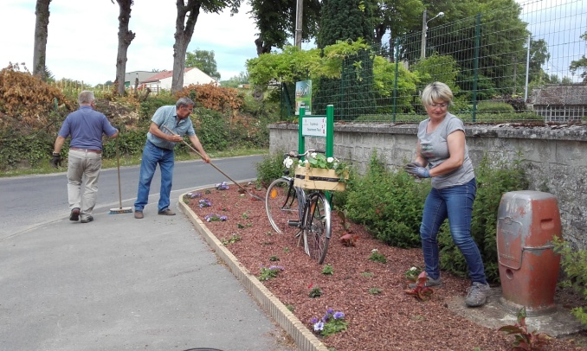
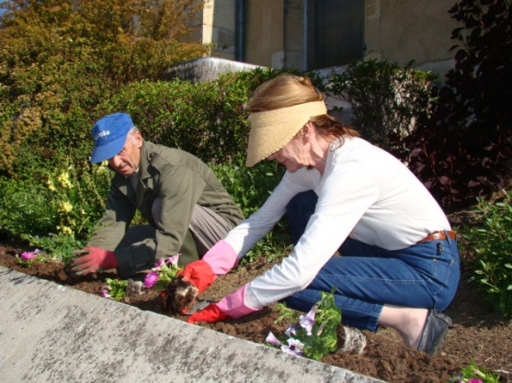

Un récupérateur d’eau est à l’étude dans la cour de l’école maternelle car la citerne de 1000 litres installée auparavant à l’église a dû être enlevée pour faciliter les travaux extérieurs. En revanche un système automatique d’arrosage « goutte à goutte » a été installé par le paysagiste en charge de l’aménagement floral autour de l’édifice.
Chaque année, le personnel communal suit une formation afin d’obtenir le certificat individuel professionnel « produits phytopharmaceutiques » : applicateur en collectivités territoriales ; aujourd’hui les produits utilisés sont réservés exclusivement aux grandes surfaces et bordures.
L’avant-projet concernant la réfection de la traverse communale et de la Rue du Nord prévoit l’enfouissement des réseaux ainsi que l’aménagement d’espaces verts.
L’aspect humain :
Notre démarche va bien au-delà de l’embellissement de notre commune, du simple aspect esthétique.
Cette activité, au sein de notre village, crée du lien social ; Lien social qui perdure depuis une dizaine d’années.
En effet, la commission « fleurissement » est composée d’élus et de citoyens bénévoles âgés de 54 à 84 ans fidèles et motivés, malgré les aléas météorologiques, aimant se retrouver chaque mardi matin pour nettoyer, désherber, planter…et qui ne louperaient pour rien au monde, la pause-café / pâtisserie de 10h30.
Chacun participe selon ses disponibilités, apporte ses idées, son savoir-faire mais aussi sa joie de vivre et son dynamisme.
Le fleurissement c’est donc une aventure collective, une belle expérience humaine faite de partage et de fous rires.
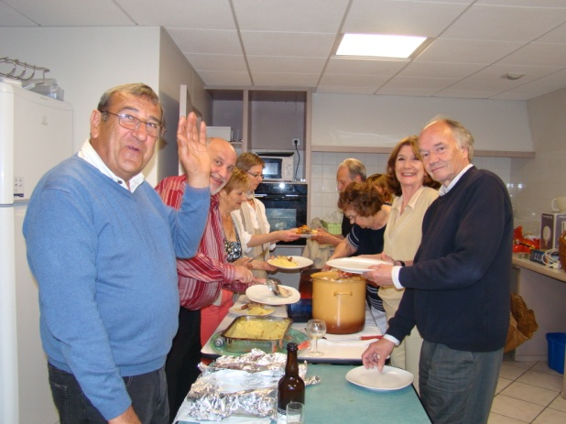
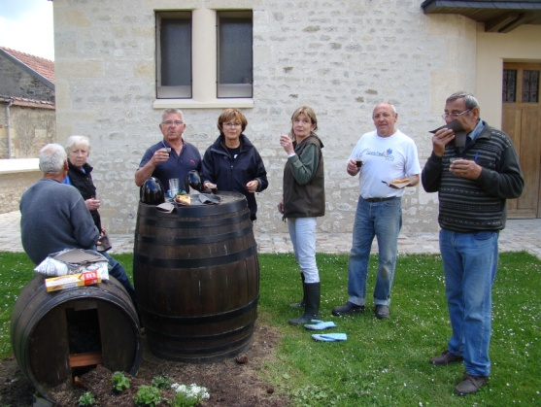

L’aspect humain :
Pour conclure sur une note poétique comme le fait si bien Jean-Paul en citant Charles Baudelaire :
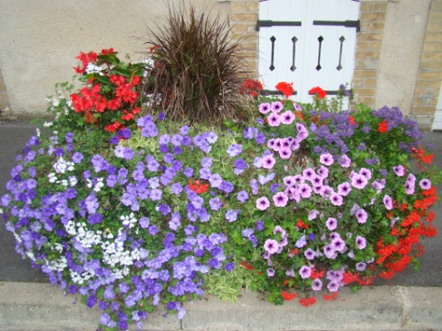
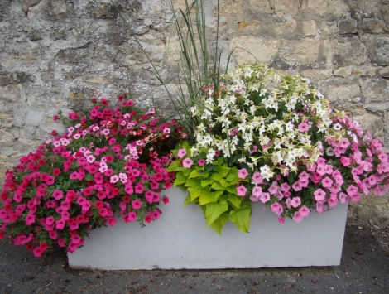

« Heureux celui qui plane sur la vie,
Et comprend sans effort
Le langage des fleurs et des choses muettes. »
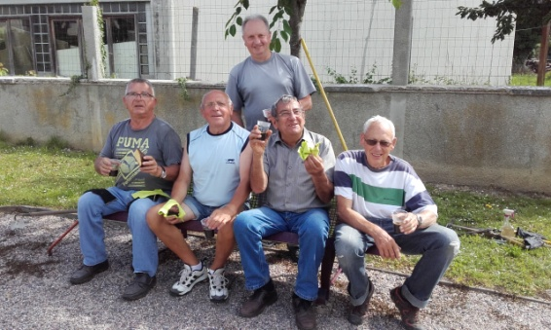
Elévation
